

**Jak dołączyć do spotkania w aplikacji MS Teams?**

1. O wyznaczonej dacie i godzinie spotkania wybierz link: Join Microsoft Teams Meeting.

Dołącz do spotkania Microsoft Teams.

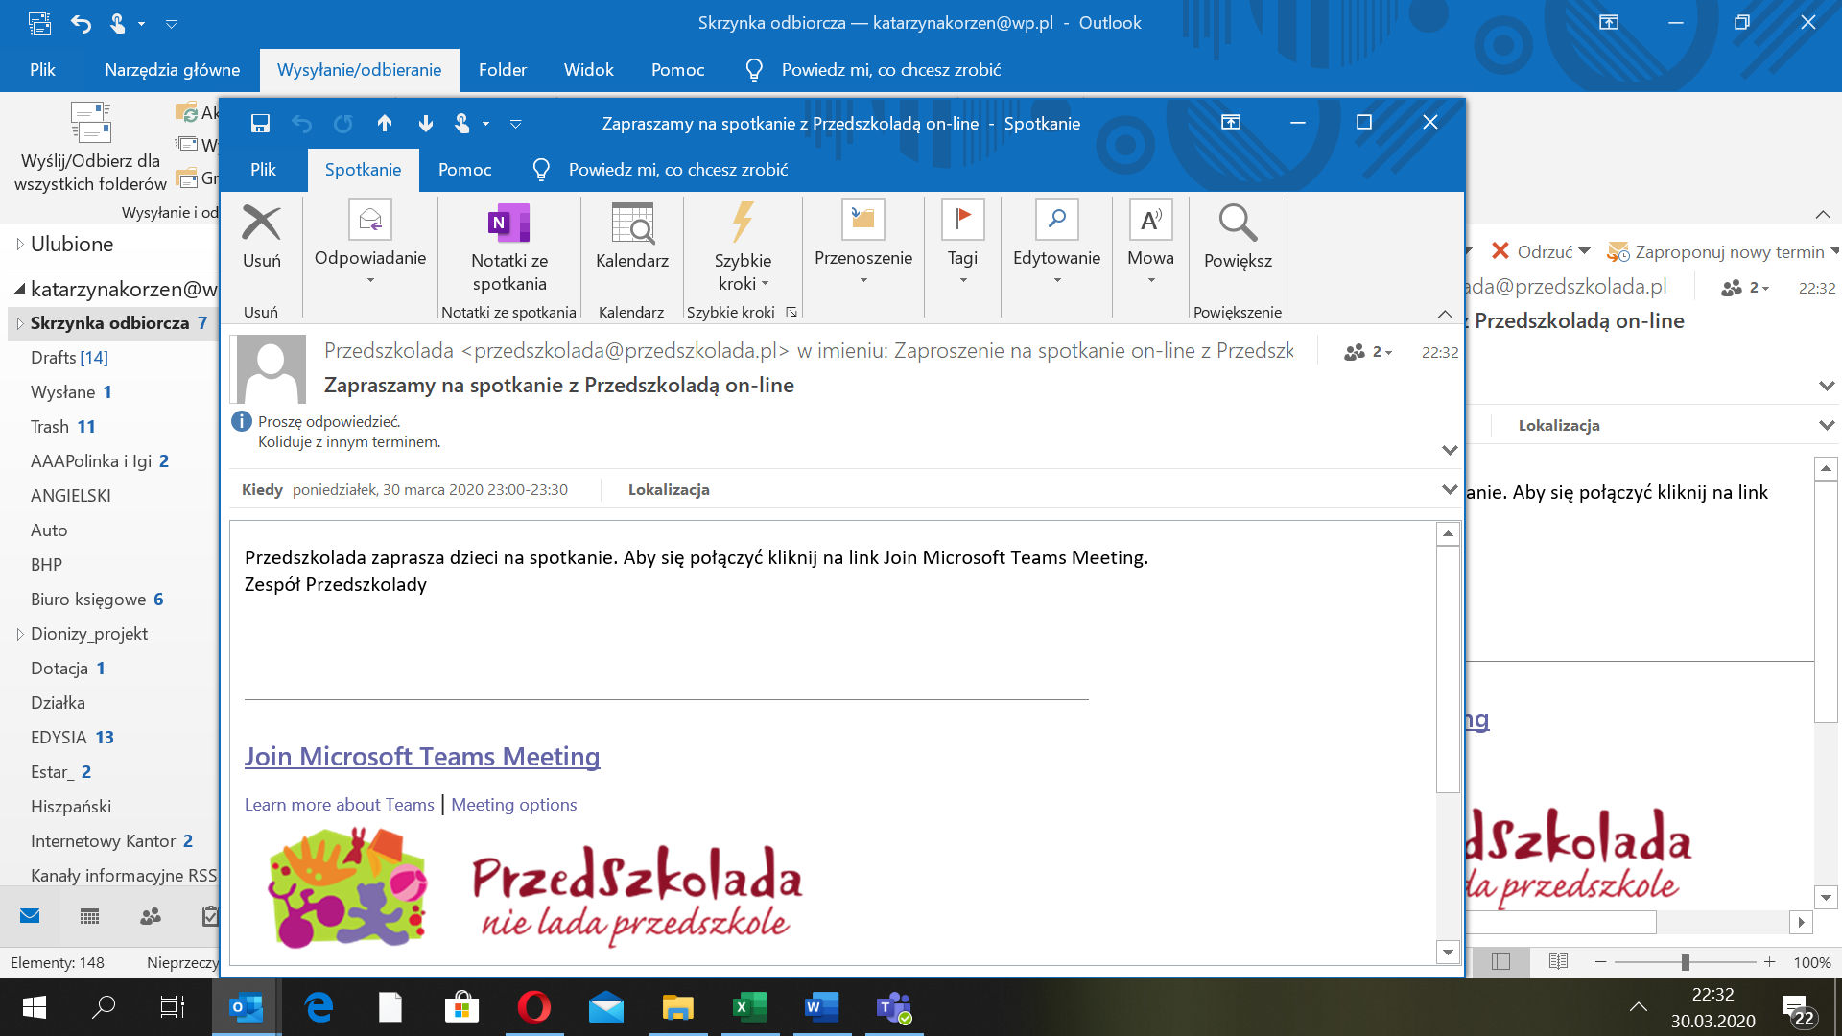

1. Wybierz odrzuć.

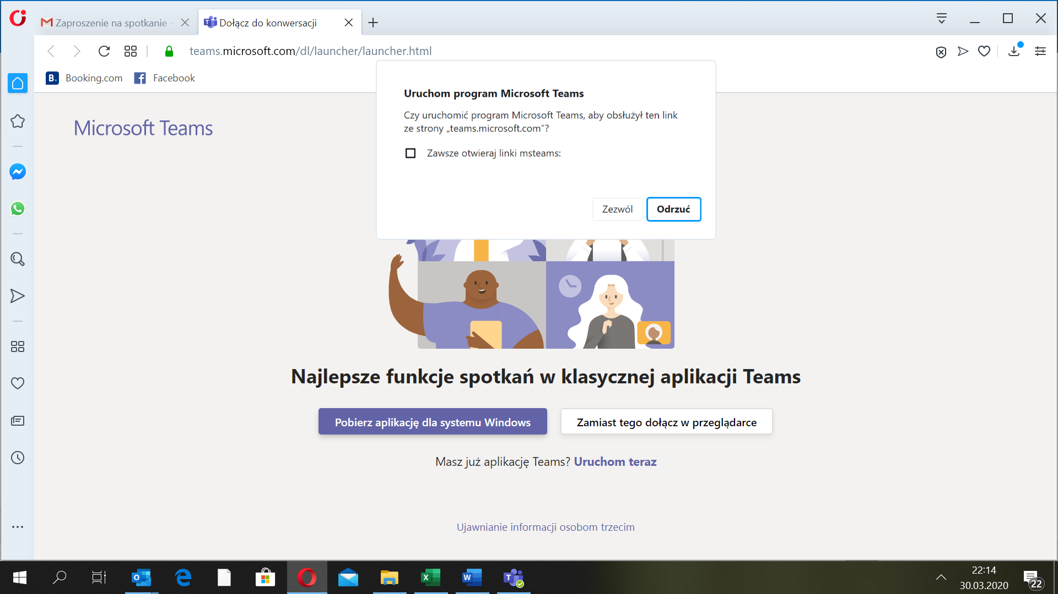

1. Wybierz: Zamiast tego dołącz w przeglądarce.

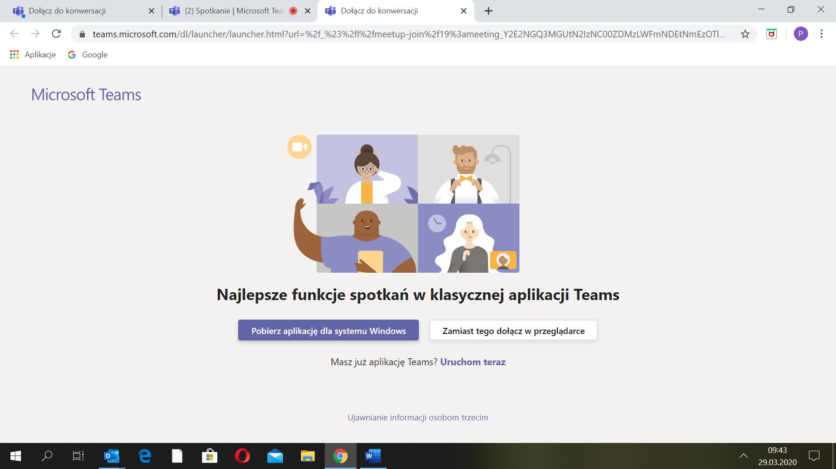

1. Zezwól aby aplikacja MS Teams używała Twojego mikrofonu i aparatu

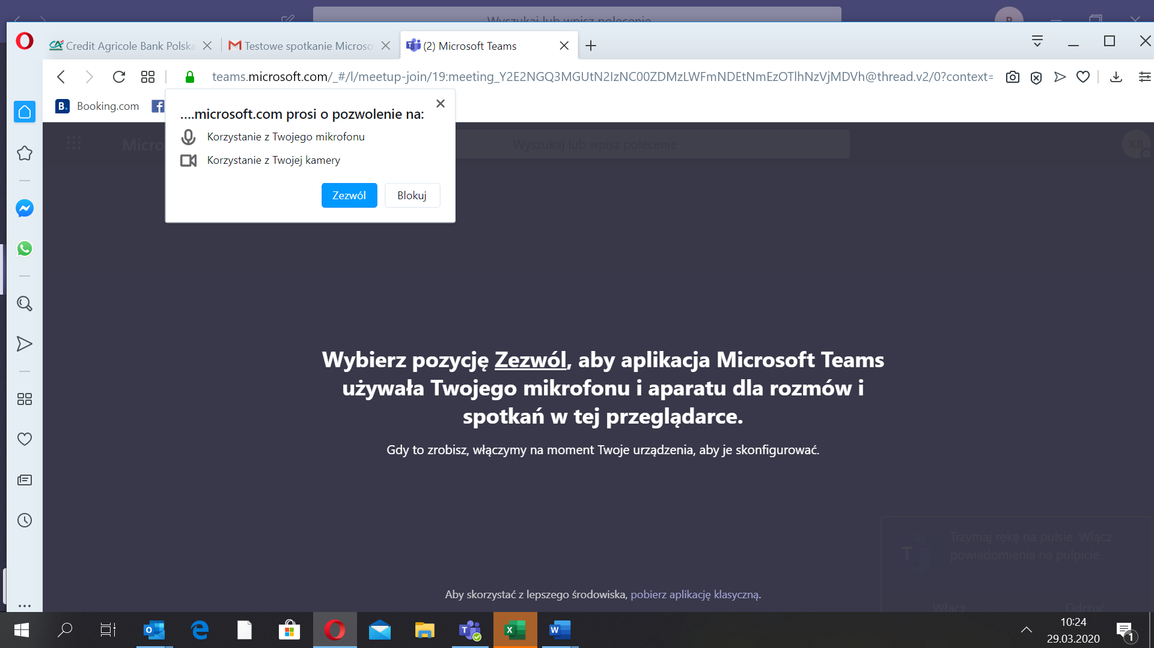

1. Upewnij się, ze masz dobrze podłączone głośniki, mikrofon, kamerę (**te ustawienia są indywidualne dla każdego komputera)**. Sprawdzisz to poprzez wybranie Urządzenia-> Ustawienia Urządzeń

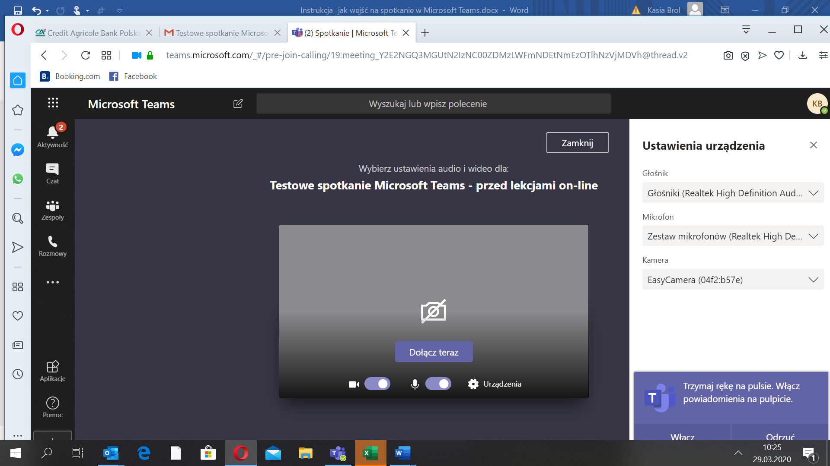

1. W pole „WPISZ NAZWĘ” wpisz: imię i nazwisko dziecka

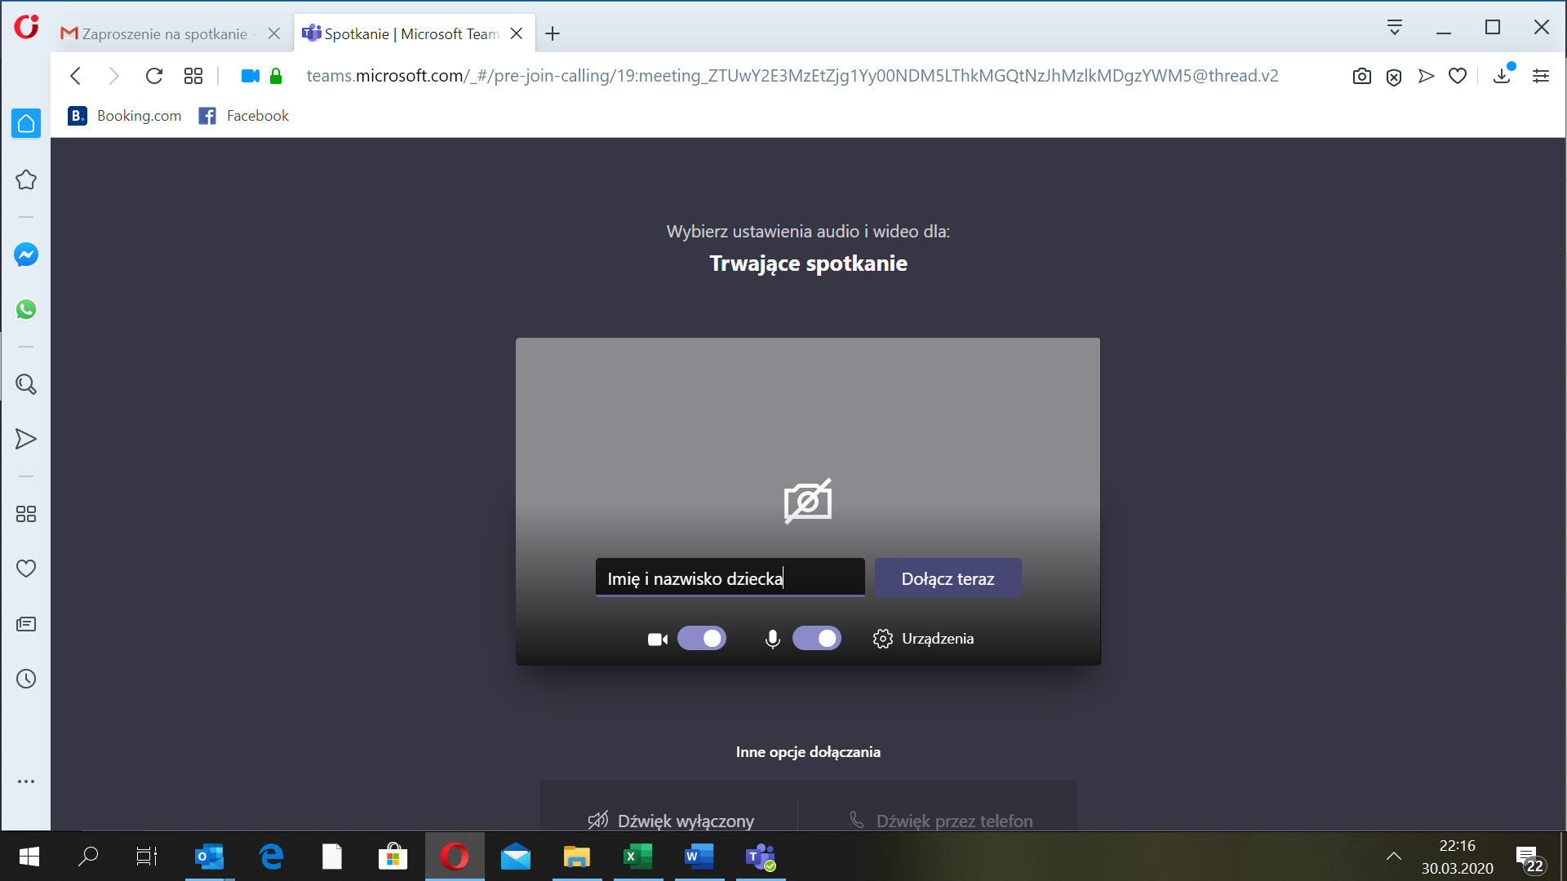

1. Wybierz: Dołącz teraz.

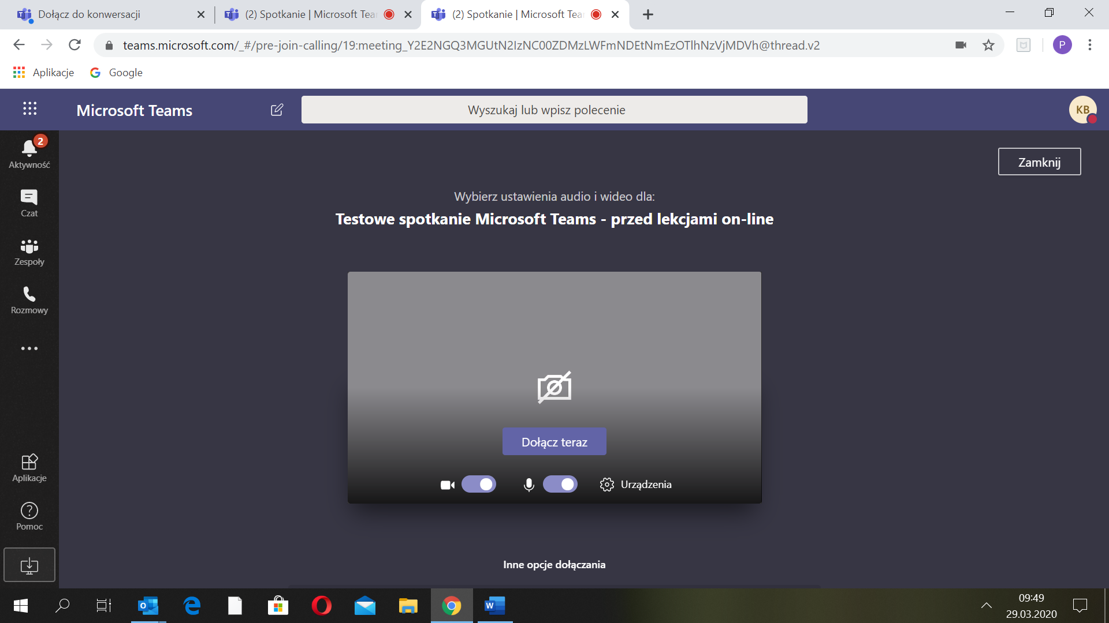

1. Miłego spotkania życzy Przedszkolada😊
2. Szanowny Użytkowniku, prosimy zachowaj spokój, jeśli coś nie działa. Nie mamy wpływu na indywidualne ustawienia poszczególnych komputerów. Spróbuj połączyć się jeszcze raz, link jest aktywny do końca spotkania.